Загрузка образов в кассу «ШТРИХ МПЕЙ-Ф»

Первоначальная запись загрузчика, со стиранием NAND

Убедиться, что в папке с прошивальщиком M-PayFlasher.exe находятся следующие файлы:
- burner_kickstart_nand_large_block_keil.bin
- kickstart_nand_large_block_keil.bin
- u-boot.bin

Подключить кассу МПЕЙ-Ф к COM порту компьютера (желательно использовать «железный» COM порт, т.к. с некоторыми преобразователями USB->COM прошивальщик может не работать или работать некорректно), с помощью кабеля SM623.76.000 СБ.

Подключить зарядное устройство МПЕЙ-Ф к кассе и подключить его к розетке сетевого питания.

Запустить файл M-PayFlasher.exe.

Выбрать COM порт, к которому подключена касса.

Нажать в программе M-PayFlasher.exe кнопку «Загрузить софт».
Нажать на кассе кнопку SA2 и зажать клавишу включения питания
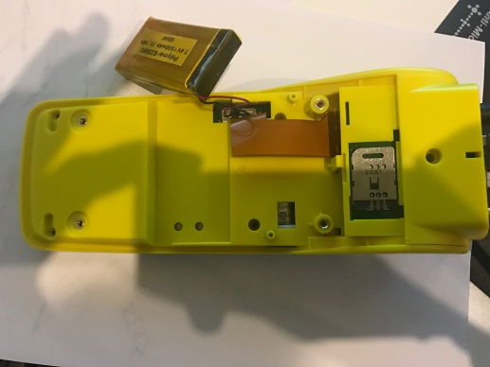
SA1

Если все подключено правильно, должна начаться загрузка образов, в этот момент нужно отпустить клавишу SA1. После первого этапа загрузки, включится дисплей кассы, после этого нужно отпустить клавишу включения питания кассы.

После всех этапов загрузки, на экране высветится надпись «Прошивка ПО ОК». Касса автоматически выключится. В случае ошибки прошивки загрузчика, на экране высветится надпись об ошибке, в этом случае надо повторить действия с п.1.6.

Отключить кабель подключения к COM порту компьютера. Прошивка загрузчика завершена.

Запись образа ядра и файловой системы.

Отформатировать USB Flash в файловую систему FAT32.
Записать на USB Flash, в корневую директорию, следующие файлы:
- uImage
- rootfs.ubi.part0
- rootfs.ubi.part1

Вставить USB Flash в USB порт кассы.
Если касса чистая только с загрузчиком, тогда просто включить питание, на экране кассы высветится надпись «Ошибка загрузки ПО», нажать клавишу ОК на кассе. Если образ уже записан и нужно нажать клавишу SOFT2 (под дисплеем с правой стороны) и включить питание. Касса перейдет в меню прошивки образов.

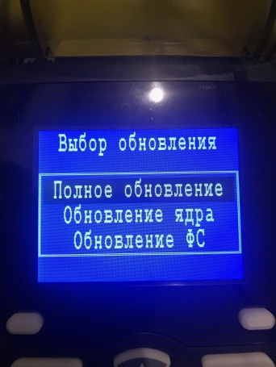

Стрелками вверх, вниз выбрать нужный пункт (на новой кассе нужно выбрать «Полное обновление»), клавишей ОК выбор пункта, клавиша CANCEL выход из меню и загрузка кассы.

После выбора пункта обновление, начнется загрузка образа и заливка его в память кассы. Если заливка прошла успешно, то касса вернется в меню. При ошибочных ситуациях, касса выдаст звуковой сигнал и выведет на экран ошибку, после этого надо нажать клавишу ОК, касса вернется в меню, устранить ошибку и повторить действия с п.2.3.

После удачной прошивки образа, нужно извлечь USB Flash из USB порта кассы и выйти из меню по клавише CANCEL, далее должна начаться загрузка кассового приложения.

